简 报
（第 3 期）

李潭优秀教师培育室 2024年3月22日
本期主题： 《幼儿园领域关键经验与教育建议》共读活动
参与人员： 李潭优秀教师培育室所有成员
关 键 词： 语言领域 核心经验 小中大各年龄段
辅助材料： 共读记录、过程性资料
3月22日，李潭优秀教师培育室所有组员们相聚线上，围绕《幼儿园领域关键经验与教育建议》中的语言领域各年龄段不同的核心经验发展进行了交流互动。
【过程回顾】
本次的读书交流活动由魏村中心幼儿园徐玉老师组织。在交流互动中，大家围绕以下话题进行探讨：
1.结合专业书籍拓展谈谈你对语言领域核心经验的理解。
2.对接语言领域的核心经验，谈谈阅读区如何创设对幼儿友好的环境，助推幼儿发展或者在班本课程实施中怎样创生（融入）谈话（语言）活动？（可以结合本班的实际图文结合谈谈方法策略）
第一个话题，组员们结合专业书籍拓展延伸阐述了自己对语言领域核心经验的理解。
【关键词及观点罗列】
☆语言领域：
1.《学前儿童语言学习与发展核心经验》一书中从十个方面全面介绍了如何学习和发展学前儿童语言的核心经验，其中包括：交流谈话的经验、叙事描述的经验、说明讲述的经验，这三者为口头讲述的经验。阅读图书的经验、熟识符号文字的经验、创意书写的经验，这三者为书写语言的经验。以及介于两者之间的欣赏理解文学语言语言的经验及创造运用文学语言的经验。对于口头讲述的经验，我们可以灵活运用一日生活中的各个谈话环节，并尝试用提问激发和推进学前儿童的谈话。提问可以分为六种:一是回忆性问题，这种问题往往是封闭式问题，主要涉及具体的事物和信息，这些问题通常都是时间(什么时候)、地点(哪里)、人物(谁)和结果(最后怎么样)等类型的问题。二是聚合性问题，即要求儿童比较两种信息的异同或寻找之间的关系。三是发散性问题，即要求儿童预测、推理的问题，如:“如果按照这个说法，你觉得结果会怎么样?”四是评价问题，即要求儿童对谈话对象中他人的观点进行评价，如:“你同意他的观点吗?为什么?”五是观察性问题，即要求儿童观察和描述他自己的感受，如:“你看到了这个情景，你会有什么感受？”六是解释性问题，即要求儿童对自己的观点、原因进行进一步的解释，如:“你为什么产生这样的想法？”
2.语言领域的核心经验，就像是一座宝藏丰富的金矿，它涵盖了孩子们在语言发展过程中的各个关键方面。从专业书籍中，我们可以了解到，语言领域的核心经验不仅包括听、说、读、写等基本技能的培养，更涉及到语言理解、语言表达、语言交流等多个层面的发展。首先，语言理解是孩子们语言发展的基础。他们通过听觉感知语言的声音、节奏和语调，逐渐理解词汇的意义和句子的结构。专业书籍中往往会提到，我们可以通过与孩子们的对话、故事讲述、绘本阅读等方式，帮助他们积累词汇，提高理解能力。
其次，语言表达是孩子们将内心想法转化为语言形式的能力。他们要学会用语言来描述事物、表达情感、解决问题。专业书籍会指导我们，可以通过组织孩子们参与各种活动，鼓励他们积极发言、分享经验，培养他们的口语表达能力和自信心。此外，语言交流是孩子们在社会互动中运用语言的能力。他们需要学会倾听他人、理解他人的意图，并能够用适当的语言进行回应。专业书籍会强调，我们可以通过角色扮演、小组讨论、合作游戏等方式，促进孩子们之间的交流和合作，培养他们的社交能力和沟通能力。
3.结合《学习品质》这本书后，我认为学习品质对于孩子来说非常重要。比如对于大班幼儿来说，要注重语言的理解和表达能力的培养，以及学习的能力。在一日生活中，要鼓励幼儿用完整的话陈述自己的问题，帮助幼儿提升自己的学习品质。
4.《3-6岁学习与发展指南》中语言领域从倾听与表达、阅读与书写的准备两个方面，提出6个目标。一是强调幼儿期是语言发展的关键期，是后继语言学习和终身的语言发展的基础；二是强调交流沟通是学习语言重要途径；三是强调幼儿的阅读和书写主要是激发对阅读和书写的兴趣，是为后继的语言学习做准备阶段。
5.《3~6岁儿童学习与发展指南》指出语言是交流和思维的工具。幼儿在运用语言进行交流的同时，也口头语言在发展着人际交往能力、理解他人和判断交往情境的能力、组织自己思想的能力。学前儿童谈话能力的发展特点：小班表达上不够清楚，中班谈话规则掌握欠佳，经常打断同伴或成人发言，开始能围绕主题谈话，但缺乏与同伴多方、多循环的互动，大班能较为密切地围绕主题交流，并能够主动回应、质疑、反驳成人或同伴的观点，促使谈话主题深入发展，开始使用肢体语言、声音、表情等手段来辅助表达。
6.早期书面语言学习的运用经验分为：前阅读的经验、前识字的经验、前书写的经验。其中前阅读是从书面语言材料中获取信息，建构意义的过程。幼儿的阅读不同年与成人的阅读，其中最大的区别体现在阅读材料和阅读对象上。学前儿童主要以阅读图画书为主，并遵循着从图画到文字的规律逐渐增加阅读的经验。学前儿童前阅读的经验，重点在于通过学习阅读图画书，建立热爱阅读的行为习惯，逐渐学习观察理解图画书内容，感知图画和文字，口头语言和书面语言的关系，并逐步形成一定的阅读策略。 幼儿是天生的学习者，但他们的内在学习动机却需要不断得到强化，这样才能成为终身学习者。无论是哪个年龄段的幼儿，他们都需要聆听教师叙述、教师提问、描述细节、唱歌、阅读。
7.语言是交流和思维的工具，幼儿语言的发展贯穿于各个领域。同时幼儿园是学习早期阅读和读写的关键期，我觉得孩子们的“游戏故事”对于早期书面语言的学习是非常有帮助的。首先孩子们在画出“游戏故事”的过程中，他们要提前构思“画什么”，也就是他们想要表达什么，用绘画的形式表现出来，这就让孩子的前书写经验得到了锻炼，有了初步获得符号和文字功能的意识。接着在交流“游戏故事”的过程中，他们会讲述自己的故事，此时就可以引导孩子运用一些关联词，例如：先、然后等，表达游戏的先后关系，从而让幼儿进行口头书面语言的表述，这样幼儿口头语言表达就得到了发展。最后我们把孩子的“游戏故事”放置在区域中，让幼儿自由阅读和分享讲述，在这个过程中孩子的前阅读经验也获得了初步的发展。所以，我们应该充分利用好“游戏故事”让孩子们进行早期书面语言学习的启蒙。
总结：
《幼儿园领域关键经验与教育建议》中每个领域的核心经验的阐述比较笼统，由此鼓励老师们参考专业书籍进行拓展阅读，帮助进一步理解核心经验背后的真正寓意。只有这样才能让我们吃透吃准并且将其中所提到的对应各个年龄段不同的核心经验发展运用到我们的工作实际中去。
第二个话题：对接语言领域的核心经验，谈谈阅读区如何创设对幼儿友好的环境，助推幼儿发展或者在班本课程实施中怎样创生（融入）谈话（语言）活动？（可以结合本班的实际图文结合谈谈方法策略）
在分享此话题时，组员们结合自己园所的阅读区创设进行案例分享。梳理组员们的案例如下：
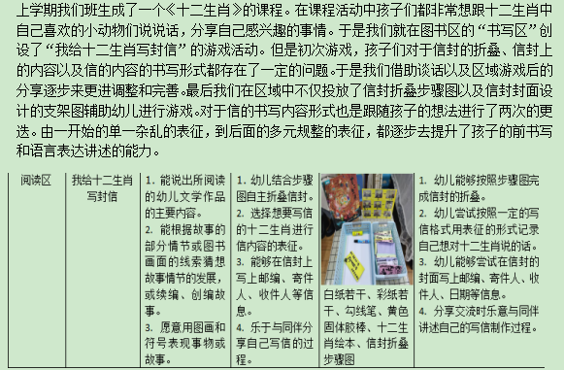
1.藻江盛老师：

2.新华冯老师：
在进行主题活动《哟呵，西蓝花先生》的绘本剧表演主题活动中，我们利用这一绘本中的人物以及剧情进行班级整体环境的规划与设置，尤其在阅读区我们更是从好书推荐、绘本中的人物以及故事表演盒子等多方让孩子进行阅读，充分理解绘本中人物关系、对话。1）创设具有符合幼儿年龄特点的阅读环境，让孩子能比较清楚的了解在该区域中的主要阅读绘本。（和主题有关的绘本是主要推荐）绘本中的人物的玩偶、图片等，相对表演的故事盒子。2） 绘本漂流，加深孩子对于绘本内容的认识与了解。
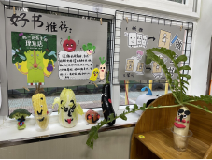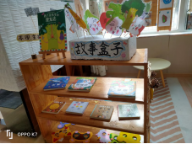

3.龙幼尹老师：
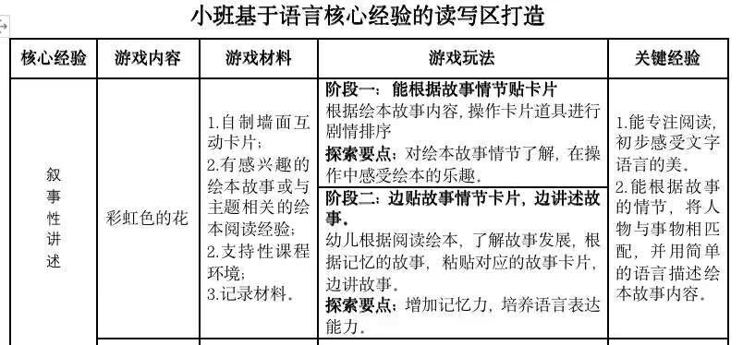
以我们班阅读区推荐绘本《彩虹色的花》为例：1）结合绘本内容进行谈话活动：我们班在阅读《彩虹色的花》后，组织幼儿进行相关的谈话活动，如讨论彩虹色的花的特点、感受彩虹色的花带来的美好等。通过谈话活动，帮助幼儿深入理解绘本内容，提高他们的语言表达能力。2）可以创设各种导读、游戏引导幼儿自主进行表达。例如我们班在阅读区中用游戏绘本导读的形式和扫描二维码，激发幼儿自主表达欲望，提高他们的口语表达能力。
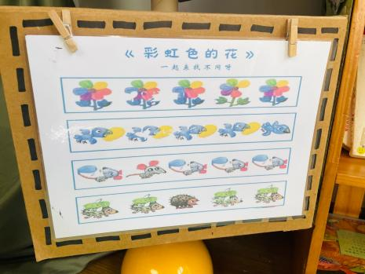
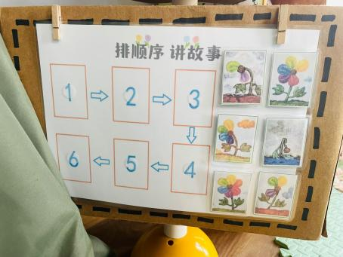
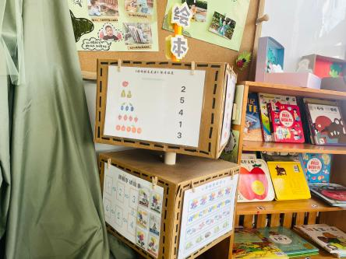
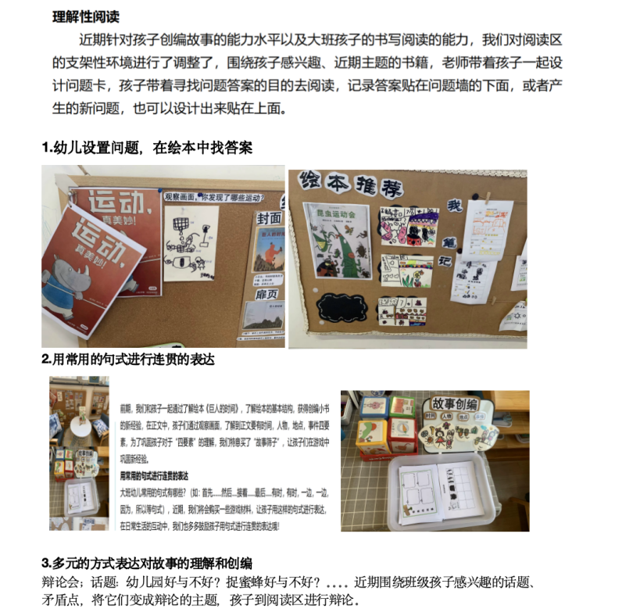
4.银河香槟湖刘老师：

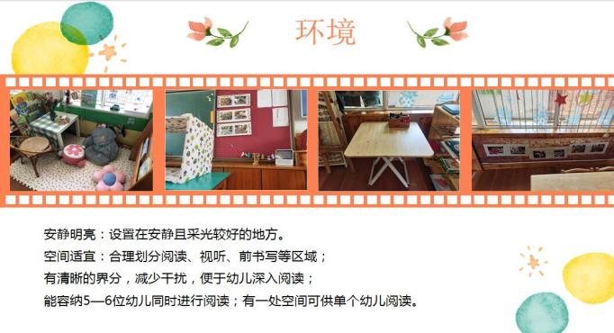
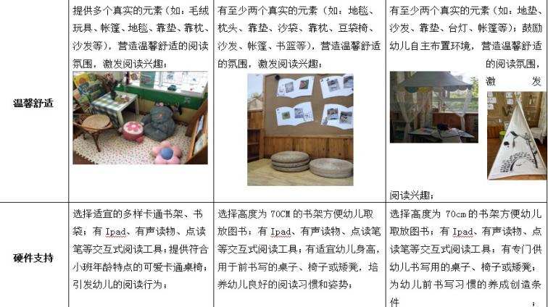
5.井幼许老师：

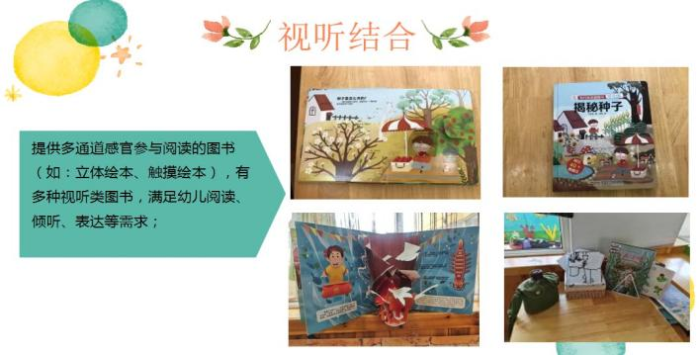
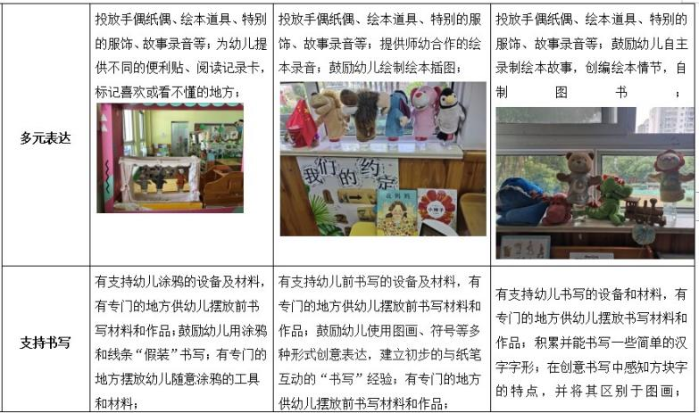

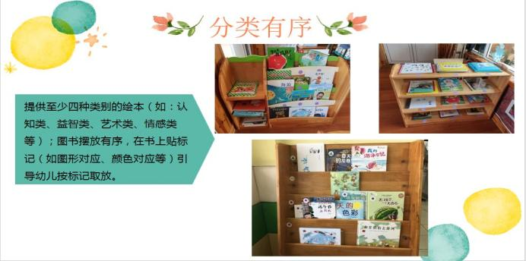

6.井幼周老师：在春天主题下，和孩子欣赏、了解春天有关的诗歌，然后投放在语言区。针对中班年龄特点，提供相关春天的图卡，激发幼儿创编的欲望。然后通过自己写写画画，进行诗歌的仿编，并鼓励幼儿大胆表达。
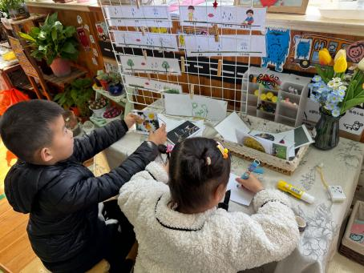
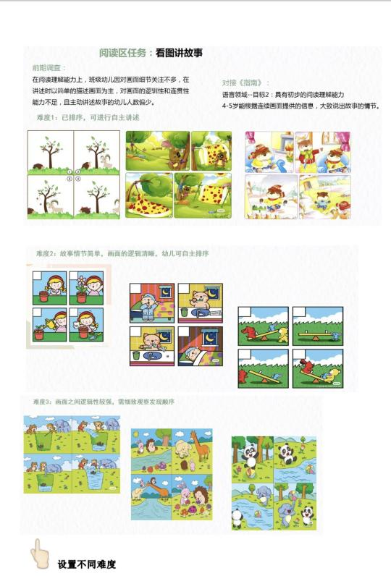

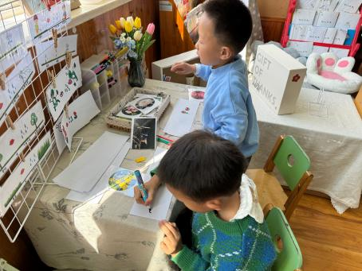

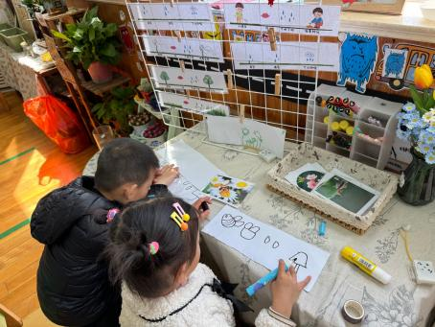

7.新魏黄老师：中班阅读区要结合主题活动和幼儿的经验进行环境创设。教师要利用墙面、柜面等空间展示阅读约定、阅读照片、阅读材料，吸引着孩子阅读。同时，还通过“故事剧场”、“你说我猜”等活动引导孩子主动探索并参与阅读活动，孩子们乐在其中，享受阅读。同时为了提高孩子的积极性，可以投放丰富的视听材料，让幼儿在阅读区能听一听故事、画一画故事、讲一讲故事。也可以提供指偶、头饰等让幼儿演一演故事内容。
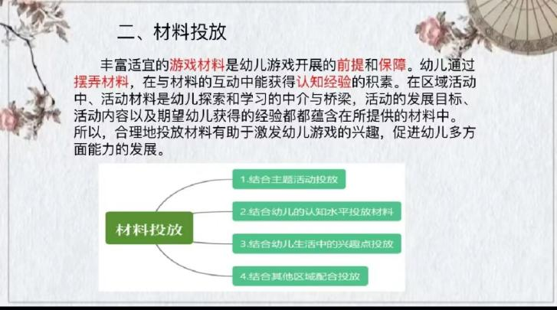
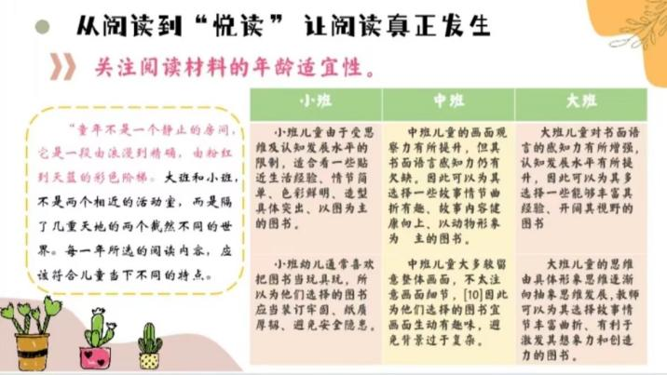

8.百幼虞老师：促进幼儿谈话能力发展的教育策略，我们需要创设积极的语言交往环境，教师可通过家园等多渠道丰富儿童的经验，让儿童有内容可以谈;同时在谈话活动中选择恰当的话题，营造安全、积极的谈话氛围，让幼儿想谈、敢谈、有机会谈。比如可以在阅读区提供有声绘本，提供故事盒子，手偶，头饰，故事骰子，故事裙子，小剧场，皮影戏等不同形式的方式，鼓励孩子多说多做。其中故事筛子可以准备三个筛子，上面有时间、地点、人物的绘画，幼儿随机筛筛子，然后根据筛到的内容串联起来编一个故事，相互讲述。故事围裙，幼儿随机从围裙中抽出主人翁、地点等，通过创编的方式大胆讲述与表演。
9.孝都陈老师：以小班阅读区环境创设为例：在小班的阅读区，我们可以提供了一些软垫、靠垫，供幼儿坐、靠；挂上可爱的布制图书袋、简易书架，用于摆放书籍，养成按序收放的良好习惯。
(一)投放纸质好、可摆弄、可操作的阅读材料。
对于小班幼儿来说，除了保证图书的数量充足以外，对书的质量要求较高。由于小年龄孩子，手、脑、眼的协调能力还比较弱，常常“眼”不由衷，“手”也情不自禁把好好的图书撕破，不当的翻阅很容易使图书损坏。因此，提供的图书最好为硬壳封面，硬或厚型纸张，装订牢固的、小巧的图书更适合孩子拿在手里翻阅。
(二)选择幼儿熟悉的、有趣的、简单的阅读内容。
小班的孩子比较适合故事内容简单的，画面色彩鲜艳，有简洁生动插图，
语言简单、准确，内容短小、有趣，贴近幼儿生活经验的，并给幼儿一定想象空间的图书，使得幼儿在情感上易接受。阅读区中的书可以是幼儿自己从家中带来的，因为，小班幼儿以“自我”为主，对自己的物品会比较关注。
(三)结合主题教学内容，定期更换阅读内容。
定期更换一些图书，给予幼儿一些新的刺激，会增进他们的阅读兴趣。例如当先春天主题，我们可以投放《好饿的毛毛虫》《小牛的春天》《好饿的小蛇》等绘本
10.春幼李老师：我们会在班级的不同区域放置图书，阅读区里有各种各样的绘本（季节类、情绪类、幼小衔接类），在美工区我们会放置欣赏类绘本，在科探、建构、自然角有功能性绘本，感知图书的作用和绘本的多样性。在本班阅读区，我们先是创设了猜谜编谜游戏，通过该活动，幼儿累积了成语，增强其创编能力，和观察分析事物的能力。编谜活动持续1个月，从描述具体事物——描叙一段话，我们开展了写信活动，有了前期的编谜为基础，写信对孩子来说也就没有那么困难啦！
11.小幼恽老师：阅读区的墙面装饰对幼儿在阅读区的阅读行为也有着较大的影响。基于此，我们可以将阅读内容布置在教室墙面上，而这些内容要来自幼儿的手绘和涂鸦等，以此创设阅读情境，激发幼儿阅读兴趣。
例如：以绘本《蚂蚁和西瓜》的阅读内容进行多元墙面装饰为例。
首先，可以结合绘本内容，带领幼儿到园区草坪的大树下观察蚂蚁，以此帮助幼儿充分理解绘本内容，感受绘本中的故事氛围。
其次，在幼儿回到教室后，可以引导幼儿将绘本的主角、绘本中出现的事物与场景等画下来，并将幼儿的画作放置在阅读区内或张贴在墙壁上。
最后，还可以让幼儿和家长在家一起阅读这本绘本，并让幼儿在课堂上分享自己在家的阅读感想和阅读体验。这样一来，幼儿的阅读兴趣会被充分激发，对绘本内容的理解也会更深刻和全面。
12.银河张老师：阅读区在功能上，要包含听、说、读、写几大功能区。在环境创设上，可以创设温馨、舒适的环境，选择的空间是相对安静、光线充足的环境。有展示图书拓展活动的玩偶、游戏，准备一些儿童最喜欢或熟悉的图书，结合幼儿当下兴趣或课程添加一些新书引发儿童的兴趣。在材料投放上有支持幼儿书写的设备及材料，且相对独立。有视听图书。有些图书与幼儿当下的经验与活动有关。经常更换书籍以保持儿童的兴趣。有专门的地方供幼儿摆放书写材料和书写的作品。在趣味性上可以针对和主题关联性较高的绘本上制作故事盒子类型的能够激发幼儿表达欲望的互动形式。如好饿的毛毛虫，在动手操作中，引导幼儿按照数量来摆放，引导幼儿讲述。
总结：
从老师们图文结合的案例分享中学习到了很多不同年龄阶段中阅读区温馨的环境、支持性环境的创设方法；在阅读区中的跟进策略：例如大班理解性阅读的教师支持策略，讲述故事的投放策略等；适合不同区域的绘本的投放策略，阅读区内绘本投放的种类；视听区的创设与支持策略等，老师们在日常区域活动中积累的实践性经验，可以为大家后续在阅读区的活动提供一些很有价值的参考经验。
【专业提升】
藻江花园幼儿园李潭园长围绕本次读书活动的话题进行的专业上引领和提升：
首先，我感受到了大家的用心。一是从各位发言的质量，能看出大家越来越会读了，而且对于语言领域核心经验的理解也越来越深入和精准了。向盛燕、李诗婷、刘冰、虞舒悦等。二是从各位提供的语言区的图片，看出大家不仅仅读了，更难能可贵的是在实践的过程中进行了运用。向尹悦、许凤、周红艳、陈娟等。是的，理念只有在实践中落地，才能说明这个理论是有用的。
其次，让我们对于语言领域有了更深入的理解。大家知道语言领域包含三个板块：倾听与理解、表达与交流、阅读与前书写，在阅读的功能区上体现在四个板块：听、说、读、写。其实归纳起来就是包含两个方面：一是理解，二是表达。倾听和阅读指向的是理解；交流和前书写指向的是表达。听和读都包含从感官上的听见、看见，再到听懂，看懂，这样就可以说从字面上理解了，而对于话语和图书中所包含的深层次的含义理解，则需要孩子的生活经验、阅读的量。而表达水平的高低可以从词语的丰富、讲述的连贯、条理性、明确的中心（即想要表达什么）等方面来进行判断。通常幼儿通过写、画、语言、肢体动作（表情）等方式来进行表达。
三、提升幼儿语言理解与表达能力的方法实用。一是许凤老师给出的三级评价指标，还有陈娟老师给出的口语表达的核心经验，让大家知道自己当下创设的阅读区环境能够达到什么层次，让大家有标可依。二是尹悦老师给出的图文以及周红艳老师的图，让我们知道语言区一个内容可以怎么写、怎么做。三是盛燕老师提到的六种提问，让大家在进行游戏后分享或者集体教学中的提问，有了参考，不再单单是新北区一直用的8句话。
最后，希望每一位老师都能认真对待这样的阅读活动，我们要先从理论上找到行动的依据，所以阅读必不可少。如果有小伙伴在我们阅读的时候没有时间参加也没有问题，因为各个园所的事务性事情太多，但是一定要抽空好好学习一下大家的经验和方法，并在集体共读之前认真完成每一期的内容，在大家读的时候把自己准备好的内容发到群里即可，也可以提前发群里都没有问题。真心希望每一位成员在三年之后都有收获和提升。再次感谢各位伙伴。

报：区李潭优秀教师培育室 出稿：魏村中心幼儿园 徐玉

